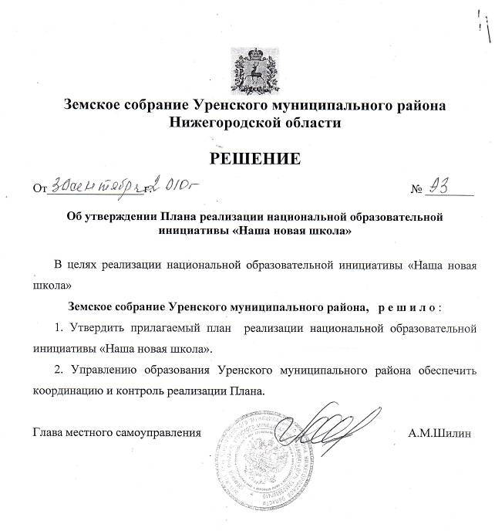

УТВЕРЖДЕН
распоряжением Земского собрания
Уренского муниципального района
от 30.09.2010 № 93

План реализации национальной образовательной инициативы "Наша новая школа"
на период 2010 – 2015 годов
№  п/п | Содержание задачи, вытекающей из национальной образовательной инициативы  "Наша новая школа" | Мероприятия по реализации  поставленных задач | Исполнитель | Срок реализации,  год
1 | 2 | 3 | 4 | 5
1. | Переход на новые образовательные стандарты | 1.1. Поэтапное введение ФГОС общего образования  1.1.1. Переход на ФГОС начального общего образования в общеобразовательных учреждениях Уренского района:  - 1 класс  - 2 класс  - 3 класс  - 4 класс  1.1.2. Введение ФГОС основного общего образования во всех общеобразовательных учреждениях Уренского района:  - 5 класс  1.1.3. Организация творческой группы «Внедрение ФГОС начального общего образования»  1.1.4. Проведение семинаров и консультаций для руководителей и педагогов образовательных учреждений по вопросам внедрения ФГОС общего образования  1.1.5. Разработка локальных актов по вопросам организации и осуществления образовательного процесса в условиях введения ФГОС общего образования | Управление образования администрации Уренского муниципального района  Управление образования администрации Уренского муниципального района, образовательные учреждения | 2011  2012  2013  2014  2015  2010  В течение реализации  проекта  В течение реализации  проекта
2. | Развитие системы поддержки талантливых детей | 2.1. Реализация муниципальной программы "Одаренные дети" | Управление образования администрации Уренского муниципального района, образовательные учреждения | В течение реализации  проекта  2010
2. | Развитие системы поддержки талантливых детей | 2.2. Обеспечение развития системы поиска одаренных детей  2.2.1. Подготовка и проведение школьного и муниципального этапов всероссийской олимпиады школьников (далее-ВОШ)  2.2.2. Разработка системы мероприятий по созданию условий увеличения количества участников школьного и муниципального этапов ВОШ счет привлечения учащихся 5-7 классов  2.2.3. Мониторинг результатов школьного и муниципального этапов ВОШ  2.2.4. Совместная работа со СМИ по популяризации достижений талантливой молодежи и их педагогов  2.2.5. Создание информационной базы данных об участниках муниципального этапа ВОШ, а также победителях и призерах иных конкурсных мероприятий, по итогам которых присуждаются премии для поддержки талантливой молодежи  2.2.6. Организационное сопровождение участия школьников во всероссийских и региональных конкурсах, конференциях и олимпиадах  2.2.7. Организация и проведение муниципальных конкурсов, фестивалей, смотров, соревнований, направленных на поддержку и развитие творческих способностей, интеллектуального и инновационного потенциала, спортивных достижений детей и молодёжи |  | В течение реализации  проекта  2010
2. | Развитие системы поддержки талантливых детей |  | Управление образования администрации Уренского муниципального района, образовательные учреждения | В течение реализации  проекта
2. | Развитие системы поддержки талантливых детей |  | Управление образования администрации Уренского муниципального района, муниципальные образовательные учреждения дополнительного образования Дом детского творчества, Детско-юношеские спортивные школы (г.Урень, р.п. Арья),  отдел культуры ,отдел физкультуры и спорта администрации Уренского муниципального района, государственное учреждение физкультурно-оздоровительный комплекс «Спарта» | В течение реализации  проекта
2. | Развитие системы поддержки талантливых детей | 2.3.Обеспечение развития системы поддержки и сопровождения одаренных детей  2.3.1. Апробация моделей взаимодействия учреждений общего, дополнительного и профессионального образования по формированию индивидуальной образовательной траектории одаренных детей  2.3.2. Разработка и использование системы мер по поддержке образовательных учреждений, работающих с одаренными детьми  2.3.3. Участие в работе экспериментальной площадки ГОУ ДПО НИРО «Применение дистанционных технологий в работе с одарёнными детьми»  2.3.4. Диссеминация опыта учителей, успешно работающих с одаренными детьми  2.3.5. Использование сетевых ресурсов образовательных учреждений для пропаганды достижений учащихся  2.3.6. Развитие системы индивидуального сопровождения одаренных детей (индивидуальные образовательные программы, тьюторское сопровождение)  2.3.7. Реализация проекта «Олимпиадный тренинг»  2.3.8. Развитие системы морального и материального поощрения одаренных учащихся, участников ВОШ  2.3.9. Издание тематических сборников творческих и исследовательских работ учащихся | Управление образования администрации Уренского муниципального района | В течение реализации  проекта
2. | Развитие системы поддержки талантливых детей |  | Управление образования администрации Уренского муниципального района,  образовательные учреждения | 2010-2011
 |  |  |  | 2011
В течение реализации
проекта
3. | Развитие учительского потенциала | 3.1 Обеспечение прохождения курсовой подготовки педагогическими работниками образовательных учреждений | Управление образования администрации Уренского муниципального района | В течение реализации  проекта
3. | Развитие учительского потенциала | 3.2. Совершенствование механизмов формирования мотивации непрерывности профессионального роста педагогов  3.2.1 Проведение аттестации педагогических работников образовательных учреждений в соответствии с новым положением об аттестации педагогических работников  - Реализация механизма привлечения перспективных выпускников ВУЗов для работы в общеобразовательных учреждениях, в которых востребованы педагогические кадры |  | В течение реализации  проекта
3. | Развитие учительского потенциала | 3.3.Организация и проведение конкурсов профессионального мастерства "Учитель года", «Воспитать человека», «Вожатый года», «Педагогический дебют" |  | В течение реализации  проекта
3. | Развитие учительского потенциала | 3.4. Участие образовательных учреждений в региональном этапе конкурса "Лучшие школы России"
3. | Развитие учительского потенциала | 3.5. Участие педагогов дополнительного образования в конкурсе на получение денежного поощрения лучших педагогов дополнительного образования, тренеров-преподавателей, реализующих дополнительные образовательные программы в государственных, муниципальных образовательных учреждениях Нижегородской области, находящихся в ведении органов управления образованием и органов по делам молодежи | Управление образования администрации Уренского муниципального района, детско-юношеские спортивные школы (г.Урень, р.п. Арья)
3. | Развитие учительского потенциала | 3.6. Участие педагогов дополнительного образования и тренеров-преподавателей в региональном этапе Всероссийского конкурса среди тренеров-преподавателей и педагогов дополнительного образования физкультурно-спортивной направленности |  | 2011
3. | Развитие учительского потенциала | 3.7. Участие в реализации областной целевой программы "Социально-экономическая поддержка молодых специалистов, работающих в учреждениях образования, здравоохранения, спорта и культуры Нижегородской области" на 2006-2010 годы, утвержденной Законом Нижегородской области от 3 мая 2006 года № 38-З | Управление образования администрации Уренского муниципального района | 2010
3. | Развитие учительского потенциала | 3.8. Формирование кадрового резерва руководителей образовательных учреждений |  | В течение реализации  проекта
4. | Изменение школьной инфраструктуры | 4.1. Участие в реализации областной целевой программы развитие социальной и инженерной инфраструктуры как основы повышения качества жизни населения Нижегородской области | Управление образования администрации Уренского муниципального района | 2010-2011
4. | Изменение школьной инфраструктуры | 4.2. Использование архитектурных проектов детских садов на 240 мест для строительства на территории Уренского муниципального района |  | 2011
4. | Изменение школьной инфраструктуры | 4.3. Обеспечение широкополосного доступа общеобразовательных учреждений к сети Интернет со скоростью доступа не ниже 128 Кбит/с, в том числе увеличении доли общеобразовательных учреждений, имеющих компьютерные классы в составе не менее 7 персональных компьютеров, работающих в единой локально-вычислительной сети с широкополосным доступом в Интернет |  | В течение реализации  проекта
4. | Изменение школьной инфраструктуры | 4.4. Увеличение доли общеобразовательных учреждений, имеющих широкополосный доступ к сети Интернет со скоростью доступа не ниже 512 Кбит/с | Управление образования администрации Уренского муниципального района,  образовательные учреждения | В течение реализации  проекта
4. | Изменение школьной инфраструктуры | 4.5. Обеспечение перехода общеобразовательных учреждений на использование пакета свободного программного обеспечения, разработанного в рамках реализации ПНПО |  | В течение реализации  проекта
 |  | 4.6. Расширение сети общеобразовательных учреждений, реализующих программы профильного обучения, в том числе расположенных в сельской местности |  | 2011
 |  | 4.7 Создание муниципальной базы данных сети образовательных учреждений, реализующих различные модели профильного обучения |  | 2011-2012
 |  | 4.8. Развитие системы базовых и ресурсных образовательных учреждений |  | В течение реализации  проекта
 |  | 4.9. Продолжение внедрения новой системы оплаты труда |  | 2011
 |  | 4.10. Апробация перехода на электронный школьный документооборот, обеспечивающий снижение административной нагрузки на общеобразовательные учреждения |  | В течение реализации  проекта
 |  |  |  | 2011-2012
5. | Сохранение и укрепление здоровья школьников | 5.1. Разработка и принятие муниципальной программы "Совершенствование организации питания детей в муниципальных образовательных учреждениях Уренского района" | Управление образования администрации Уренского муниципального района | В течение реализации  проекта
5. | Сохранение и укрепление здоровья школьников | 5.2. Участие в областных семинаре и конференции по вопросам здоровьесберегающей деятельности | Управление образования администрации Уренского муниципального района,  образовательные учреждения | В течение реализации  проекта
5. | Сохранение и укрепление здоровья школьников | 5.3. Совершенствование медицинского обслуживания в образовательных учреждениях |  | В течение реализации  проекта
5. | Сохранение и укрепление здоровья школьников | 5.4. Внедрение в образовательный процесс здоровьесберегающих технологий |  | В течение реализации  проекта
5. | Сохранение и укрепление здоровья школьников | 5.5. Обучение руководителей муниципальных образовательных учреждений по антитеррористической защищенности на базе Регионального центра безопасности образовательных учреждений |  | В течение реализации  проекта
5. | Сохранение и укрепление здоровья школьников | 5.6. Совершенствование системы физической подготовки учащихся посредством увеличения числа часов, отводимых на занятие физической культурой |  | В течение реализации  проекта
5. | Сохранение и укрепление здоровья школьников | 5.7 Разработка и внедрение программ развития образовательных учреждений по здоровьезбережению |  | В течение реализации  проекта
5. | Сохранение и укрепление здоровья школьников | 5.8. Мониторинг состояния спортивной материально-технической базы общеобразовательных школ |  | В течение реализации  проекта
5. | Сохранение и укрепление здоровья школьников | 5.9 Отработка механизмов взаимодействия образовательных учреждений и ГУ Физкультурно-оздоровительный комплекс «Спарта» | Управление образования администрации Уренского муниципального района,  образовательные учреждения,  ГУ ФОК «Спарта» | 2011
5. | Сохранение и укрепление здоровья школьников | 5.10 Внедрение новых форм спортивно-массовых мероприятий в образовательных учреждениях |  | В течение реализации  проекта
5. | Сохранение и укрепление здоровья школьников | 5.11. Обучение руководителей общеобразовательных учреждений по модулю безопасная школа, раскрывающему процесс создания безопасных условий образовательной деятельности в целом | Управление образования администрации Уренского муниципального района | В течение реализации  проекта
5. | Сохранение и укрепление здоровья школьников | 5.12. Укрепление и модернизация материально-технической базы пищеблоков образовательных учреждений. |  | В течение реализации  проекта
6. | Расширение самостоятельности школ | 6.1. Разработка перечня образовательных учреждений, подлежащих реорганизации путем преобразования в казенные и бюджетные учреждения | Управление образования администрации Уренского муниципального района | В течение реализации  проекта
6. | Расширение самостоятельности школ | 6.2. Расширение сети образовательных учреждений с государственно-общественными формами управления (управляющие советы, попечительские советы и т.д.). |  | В течение реализации  проекта

